**Plan de instalación aplicativo A.P.C.R**

**Presentado por:**

Camilo Andres Villa Zafra

Juan Sebastián Vertel

Andres Flaminio

Camilo Ovalle

Jerson Uribe

**Ficha:**

2617510_G2

**Programa:**

Análisis y Diseño de Desarrollo de Software (ADSO)

El Servicio Nacional de Aprendizaje (SENA)

28 de agosto 2024

**Contenido Plan de Instalación**

Contenido

Introducción 3

Requisitos técnicos de hardware 4

Requisitos técnicos del software 5

Fuentes de instalación de los componentes del software 6

Instalación de servidores 7

Configuración inicial del aplicativo 22

Instalación de PHP 8.3 en Debian 12 22

Instalación de Apache 26

Instalación de Git 28

Instalación de MySQL en Debian 12 29

Despliegue de la aplicación 33

Descargar repositorio donde está la aplicación APCR en git 33

Configurar MySQL para Aceptar Conexiones Remotas 37

Crear usuario para Conexiones Remotas en MySQL 38

# Introducción

Hoy, la gestión eficiente de los conjuntos residenciales es una necesidad imperante para garantizar la comodidad y satisfacción de sus residentes. En respuesta a esta demanda, hemos desarrollado APCR, una innovadora aplicación diseñada específicamente para la administración integral de conjuntos residenciales. APCR facilita la gestión de parqueaderos, permitiendo a los usuarios conocer en tiempo real la disponibilidad de espacios y quién los tiene ocupados. Además, la aplicación ofrece la posibilidad de reservar zonas comunes como áreas de BBQ, salones comunales y canchas de fútbol, optimizando así el uso de estos espacios. Con una interfaz intuitiva y funcionalidades avanzadas, APCR también permite la gestión eficiente de los usuarios, asegurando una experiencia de administración moderna y efectiva para todos los residentes.

# Requisitos técnicos de hardware

Procesador: Intel Core 5 o AMD Ryzen 5 de 2.5 GHZ o superior.

Memoria RAM: 16 GB o superior

Almacenamiento: 500 GB o superior

Adaptador de red: Conexión de internet de alta velocidad (superior a 100 MBps),

Dispositivos de entrada: Mouse y Teclado

Torre (Gabinete):

- Tamaño: Mini Torre o Torre Compacta

- Conectividad: Puertos USB 3.2 Gen 2 (o superior), puertos HDMI, DisplayPort, y Ethernet

-Ventilación: Sistema de ventilación adecuado

Pantalla:

- Tamaño: 22 pulgadas o superior

-Resolución: Full HD (1080p) o superior (1440p, 4K)

-Tipo de pantalla: Pantalla LED o IPS

-Conectividad: Puertos HDMI, DisplayPort, y USB-C

# Requisitos técnicos del software

**Sistema Operativo**: Linux Debian versión 12.7 (64 bits).

**PHP**: PHP versión 8.3 con la librería de mysqli.

**Apache**: Apache2 versión Apache/2.4.62 (Debian).

**MySQL**: MySQL Ver 8.4.2 for Linux on x86_64 (MySQL Community Server - GPL)

**GIT**: git version 2.39.2 o superior

# Fuentes de instalación de los componentes del software

**Sistema** **Operativo:**

<https://www.debian.org/distrib/>

<https://chachocool.com/como-instalar-debian-12-bookworm-en-virtualbox/>

**PHP:**

<https://tecadmin.net/how-to-install-php-on-debian-12/>

<https://www.php.net/manual/es/install.unix.apache2.php>

**Apache:**

<https://chachocool.com/como-instalar-apache-en-debian-12-bookworm/>

**MySQL:**

<https://chachocool.com/como-instalar-mysql-server-en-debian-12-bookworm/>

<https://programacionymas.com/blog/mysql-habilitar-acceso-remoto>

<https://www.digitalocean.com/community/tutorials/crear-un-nuevo-usuario-y-otorgarle-permisos-en-mysql-es>

**Git:**

<https://www.linuxbuzz.com/how-to-install-git-on-debian/>

# Instalación de servidores

Descargar Debian 12 de 64 bits en la página oficial.

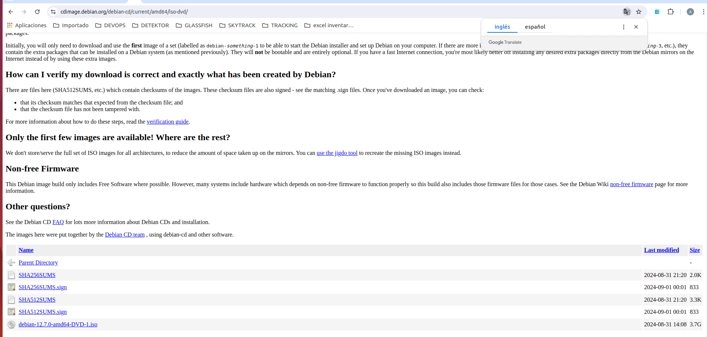

Vamos a crear la máquina virtual en VirtualBox desde el menú Maquina / Nueva, y diligenciamos el nombre como queremos se llame la máquina virtual

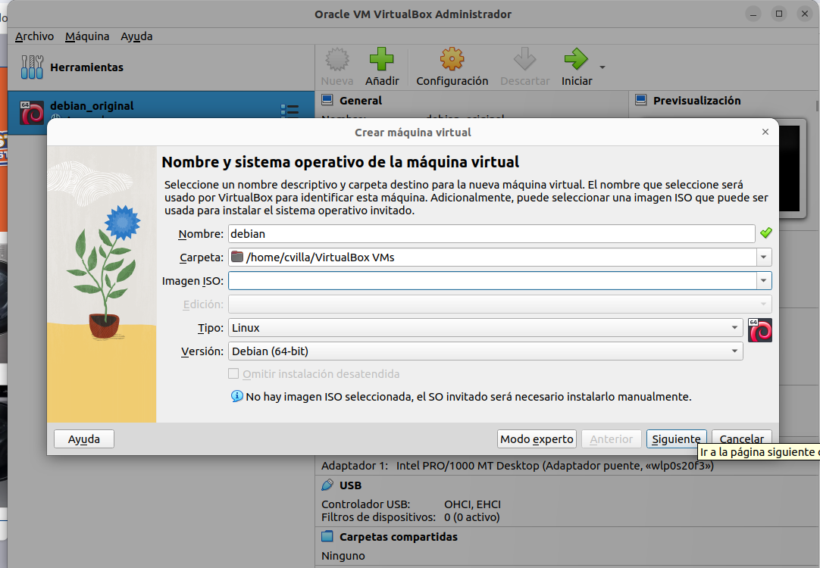

Continuamos con la configuración básica del hardware

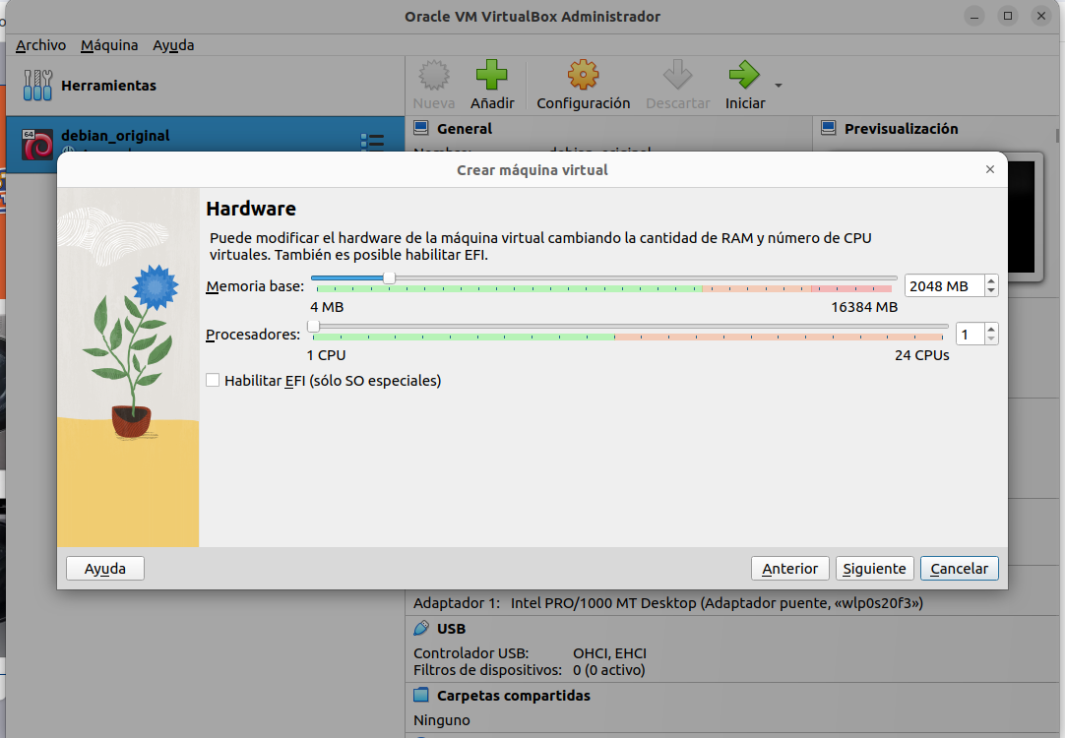

A continuation creamos el disco virtual

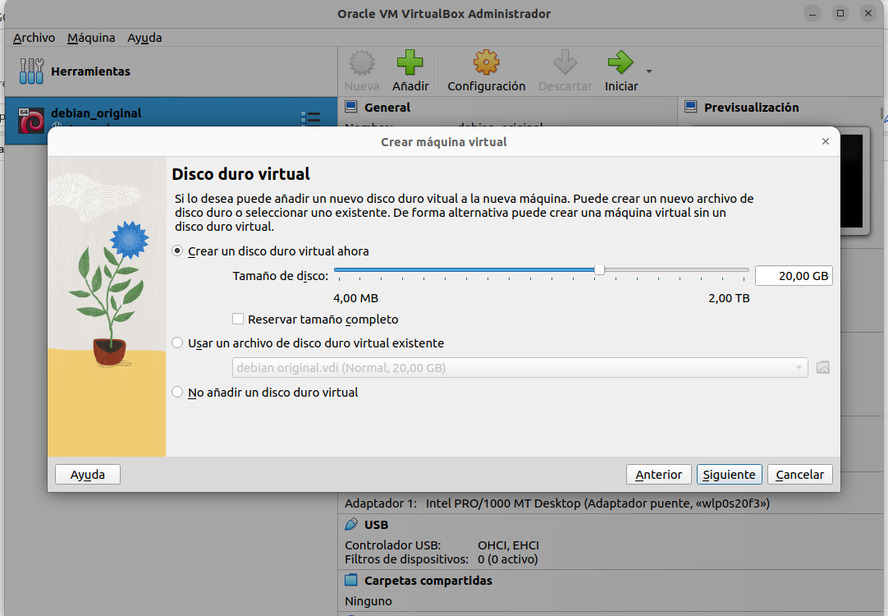

Y confirmamos la configurations

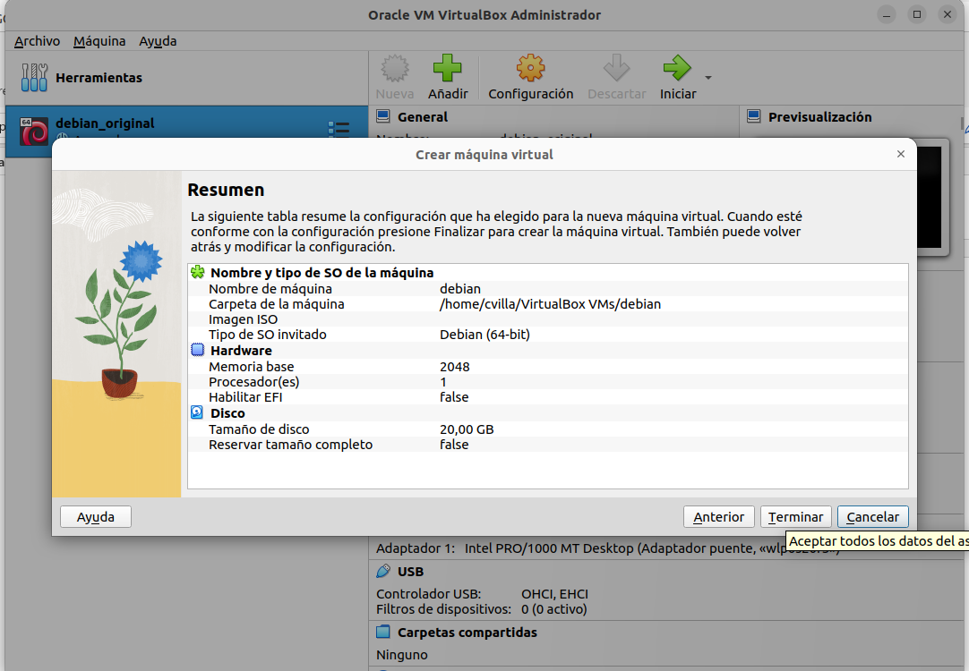

Es el momento de instalar Debian 12 Bookworm en VirtualBox, para lo cual iniciaremos la máquina virtual que acabamos de crear.

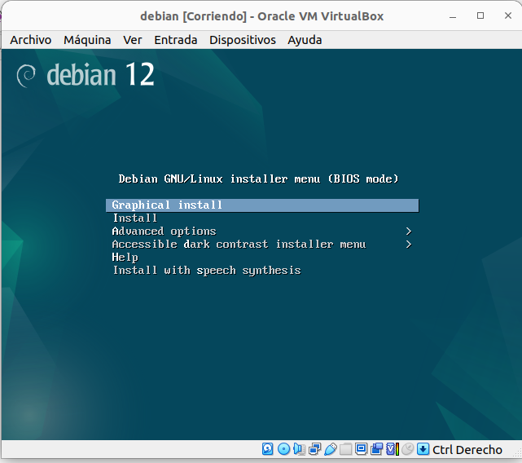

Elegido el idioma, seguirá la ubicación del sistema, donde aparecerá preseleccionada una opción relacionada con el idioma

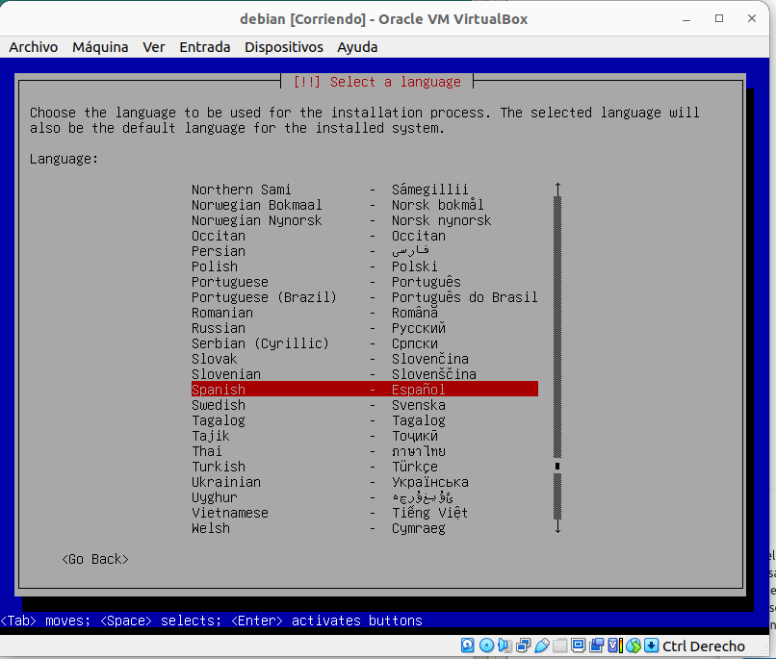Igualmente, en la sección de configuración del teclado aparecerá la lista de mapas de teclado disponibles con la opción más relevante preseleccionada

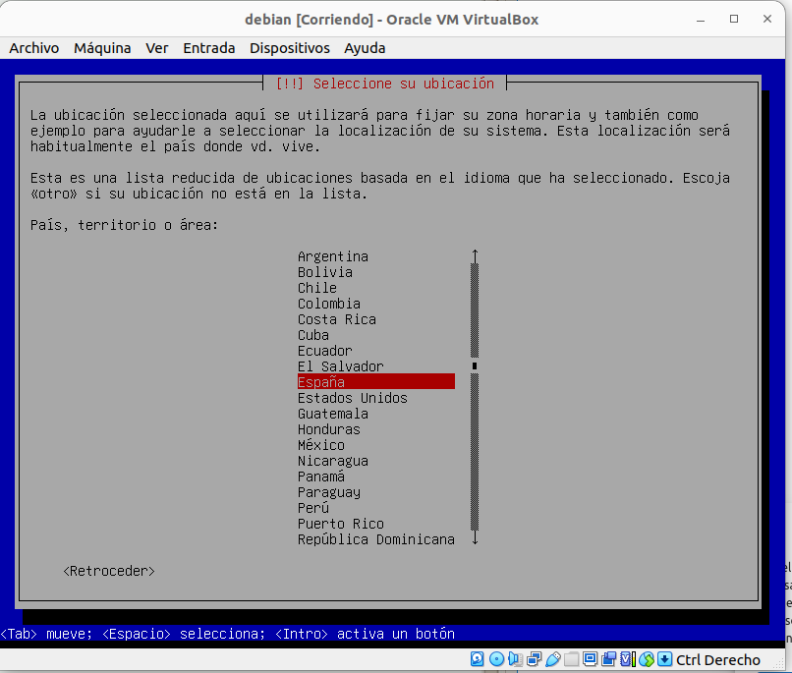

Tendremos que indicar un nombre para la máquina

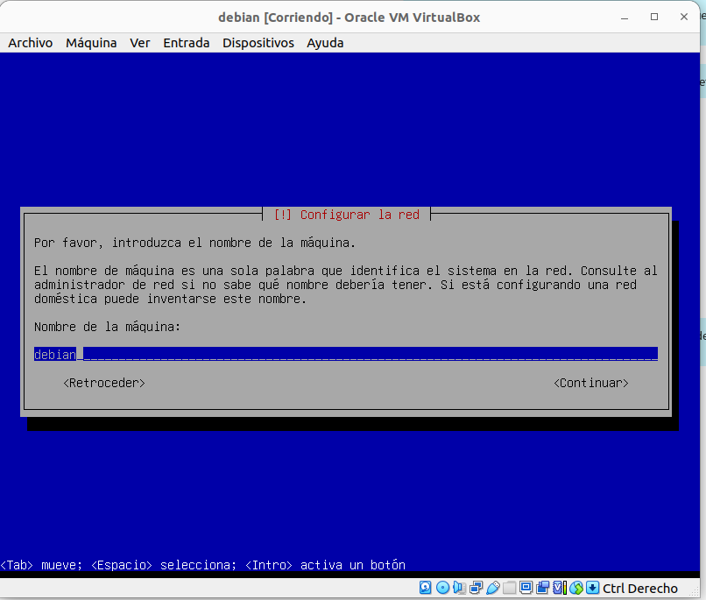Llega el momento de la configuración de usuarios, empezando por la contraseña para el administrador del sistema, el usuario root

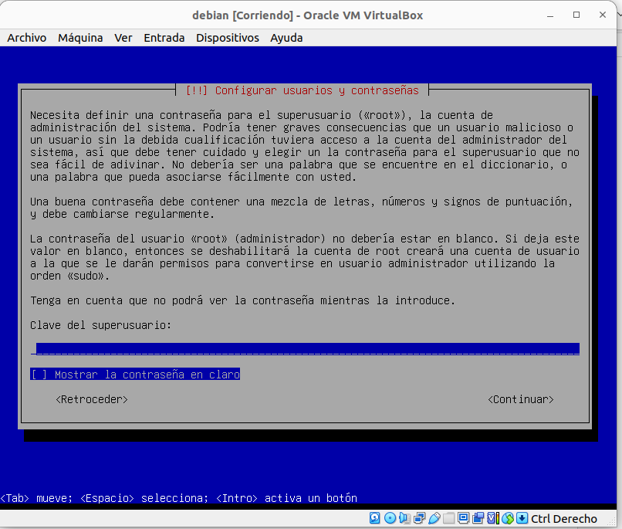

Especificaremos el nombre de usuario para la cuenta, el que se utilizará para los inicios de sesión

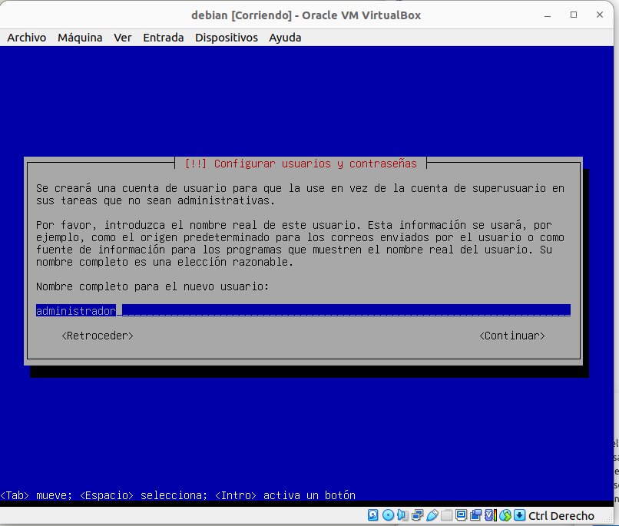Como es de esperar, habrá que crear una contraseña también para este usuario

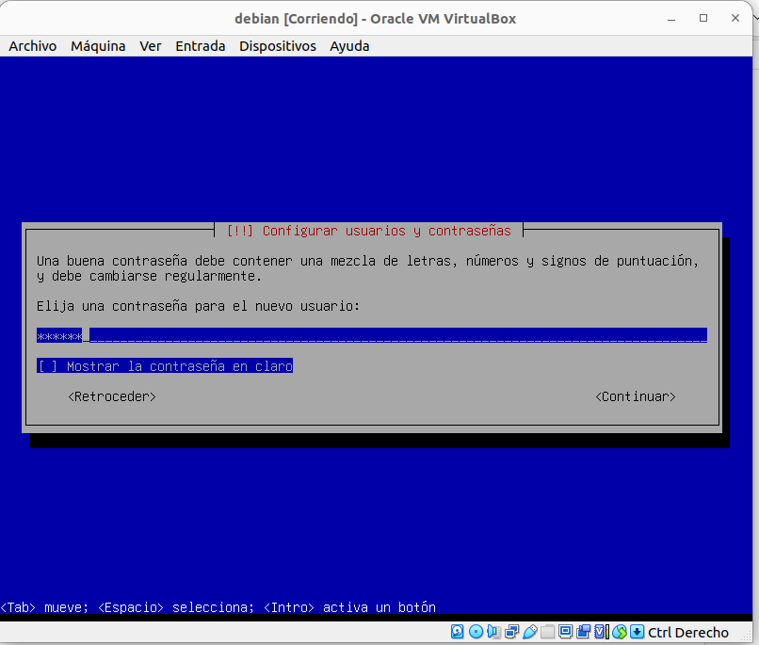

Pasamos a la preparación de las unidades de almacenamiento y detección de discos, para el proceso de particionado.

Tenemos varias opciones para trabajar con el disco, pero la opción por defecto se ajusta a la mayoría de los casos

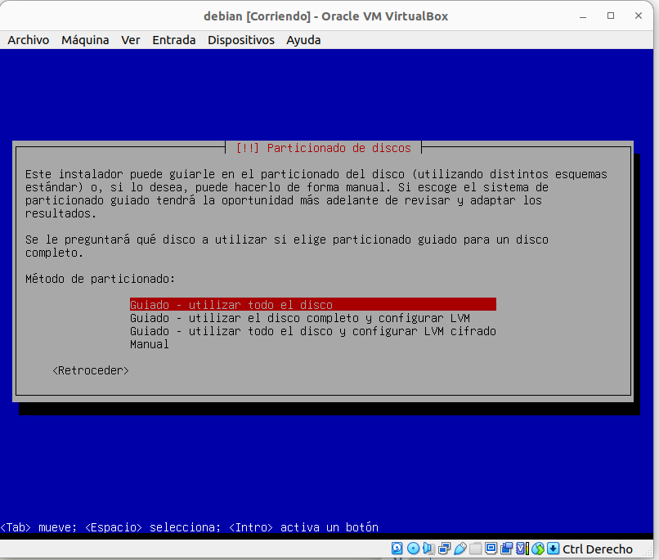

El instalador nos muestra los discos disponibles para que elijamos en cuál realizar la instalación

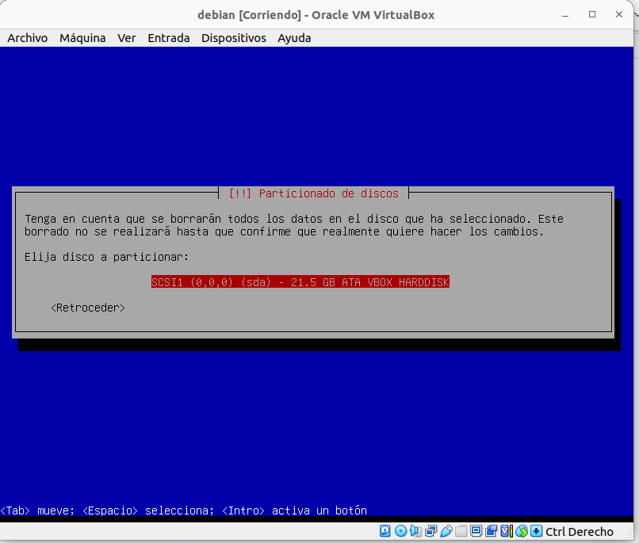Con el disco de instalación seleccionado para particionar, se nos ofrecen distintos esquemas de particionado

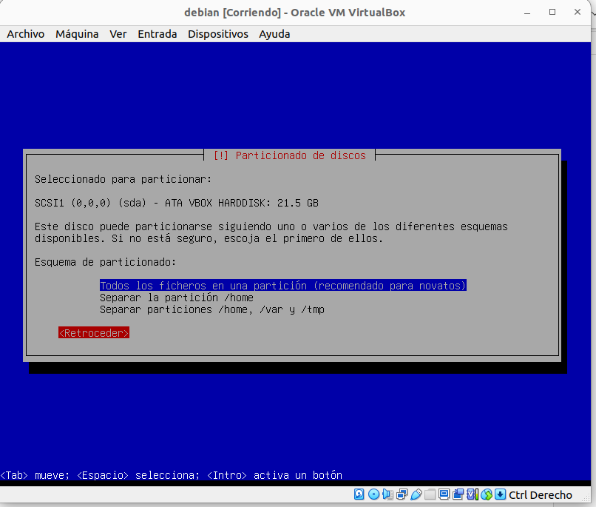

Puedes elegir el que se ajuste a tus necesidades, aunque la partición única funciona bien.

Finalmente se muestra un resumen del particionado y opciones para modificarlo

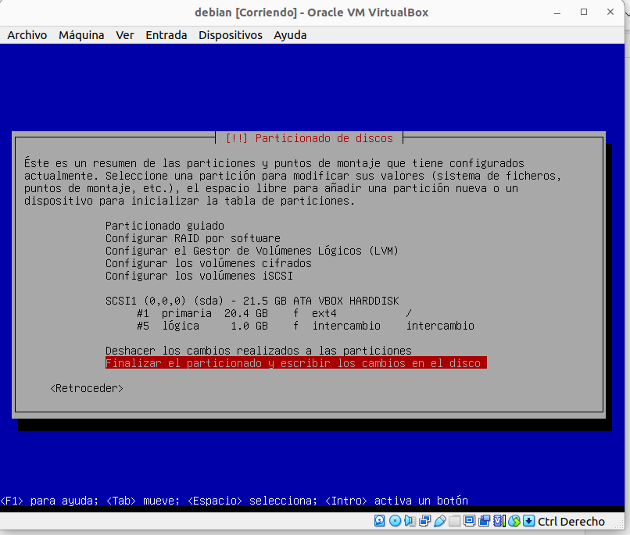Una vez configurado el particionado es necesario confirmar los cambios, ya que en este momento se escribirá en disco destruyéndose la información existente si la hubiera

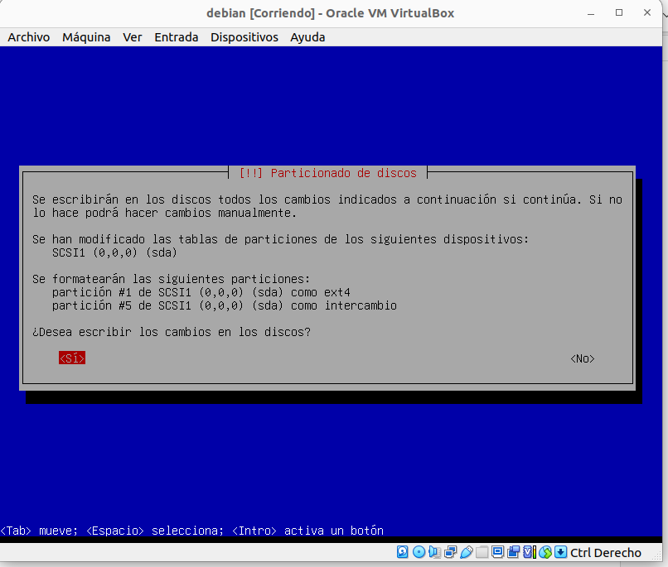Con el disco preparado, comienza el proceso de instalación del sistema base:

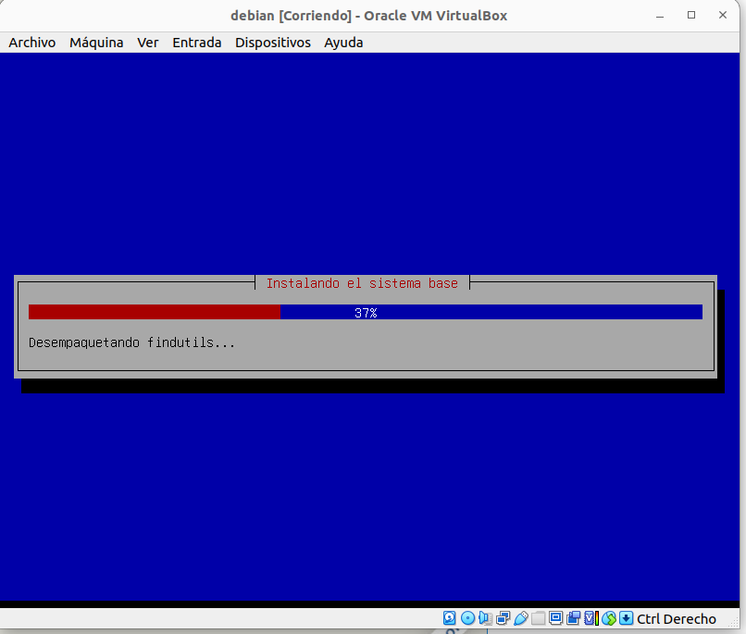

Puedes instalar desde un sistema de escritorio con los entornos gráficos más modernos hasta un sistema de consola con la mínima cantidad de programas y herramientas instaladas.

Comenzará el proceso de descarga e instalación de los paquetes seleccionados:

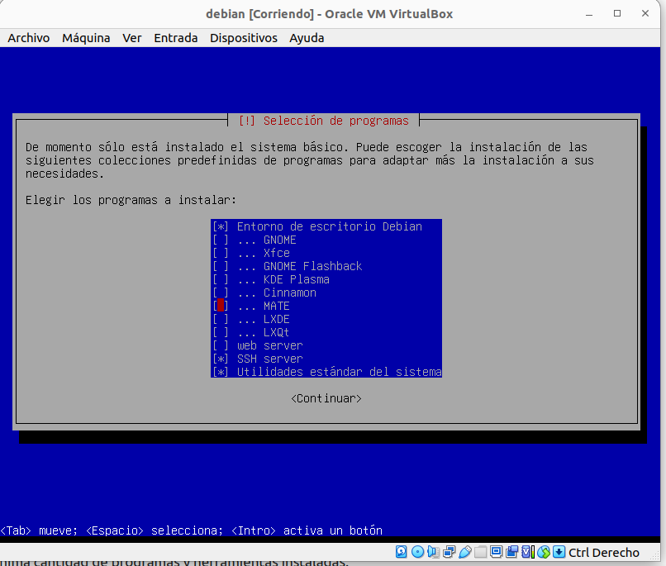

Instalamos GRUB en el registro de arranque del disco, por lo que el instalador querrá saber en qué disco lo instalamos:

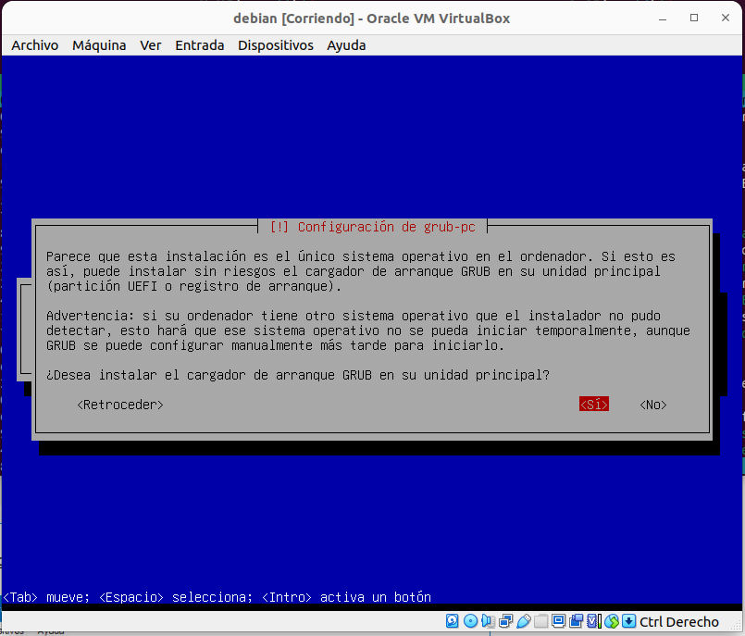Se realizan las últimas configuraciones y por fin termina la instalación

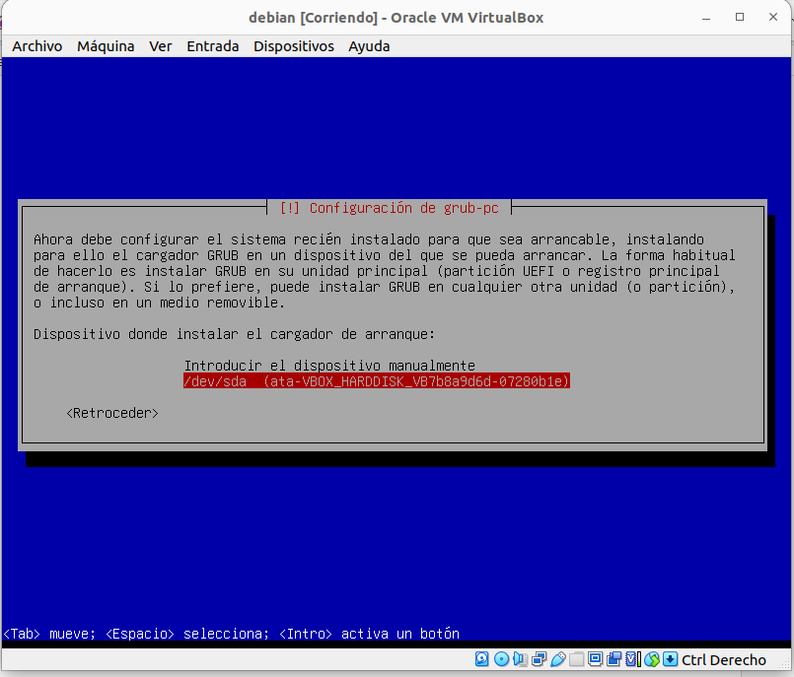

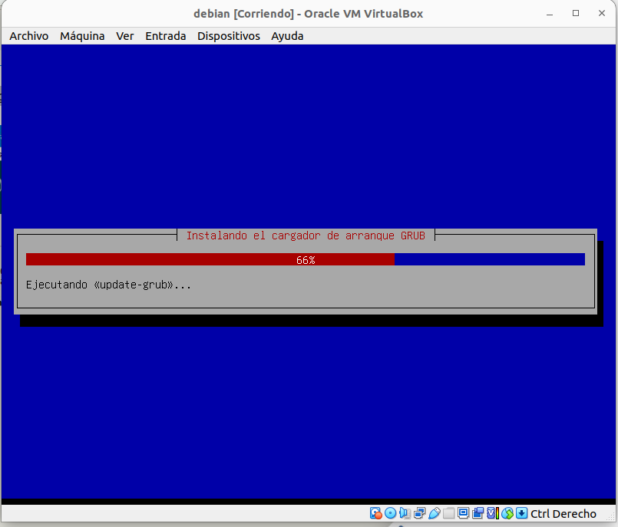Pulsamos en «Continuar» y el sistema reiniciará.

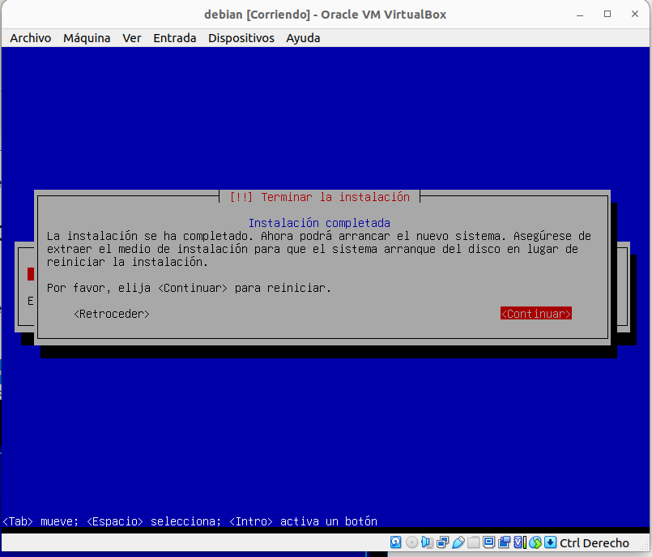

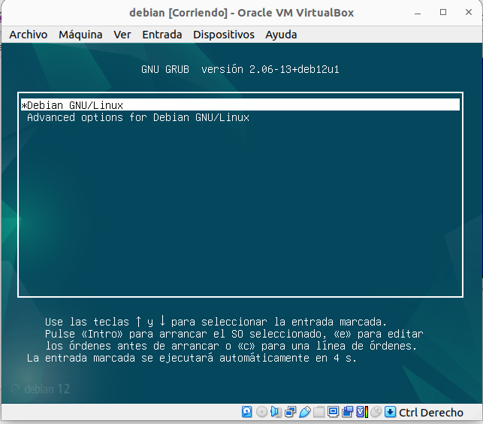

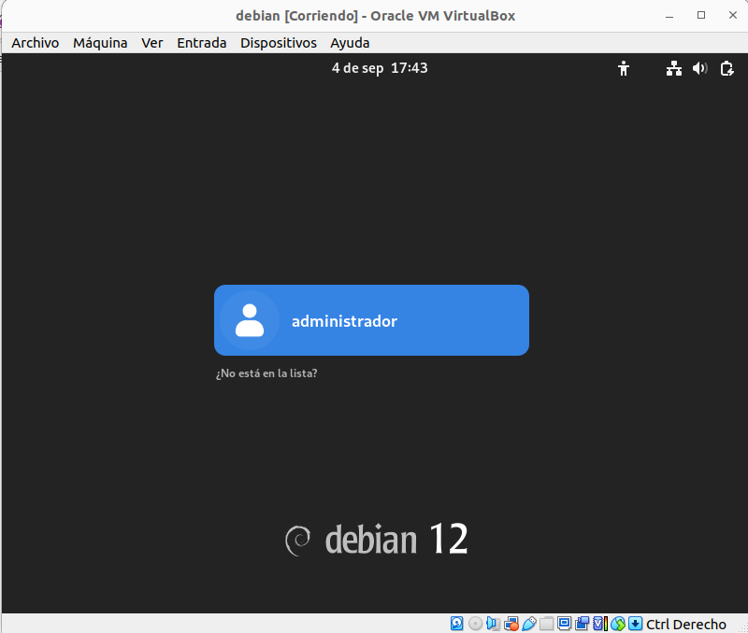

# Configuración inicial del aplicativo

## Instalación de PHP 8.3 en Debian 12

A continuación, se describen los pasos para instalar PHP 8.3 en Debian 12 utilizando el repositorio de packages.sury.org, que es una fuente confiable para versiones recientes de PHP.

**Paso 1: Preparar el sistema**

Antes de instalar PHP, necesitamos instalar algunas dependencias necesarias para gestionar repositorios HTTPS.

sudo apt install -y apt-transport-https lsb-release ca-certificates wget

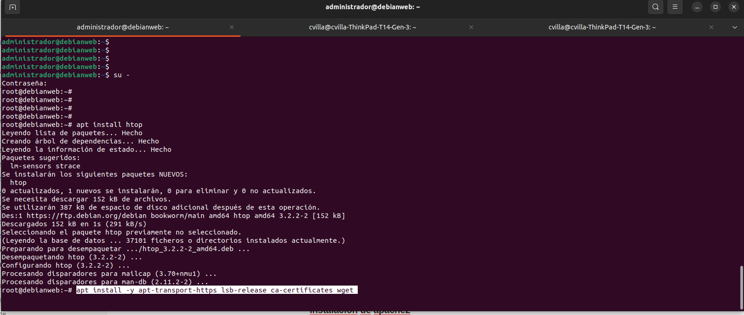

**Paso 2: Agregar el repositorio de PHP**

Para instalar PHP 8.3, agregamos el repositorio de packages.sury.org. Este repositorio proporciona versiones actualizadas de PHP para Debian.

1. Descargar y agregar la clave GPG del repositorio

wget -O /etc/apt/trusted.gpg.d/php.gpg https://packages.sury.org/php/apt.gpg

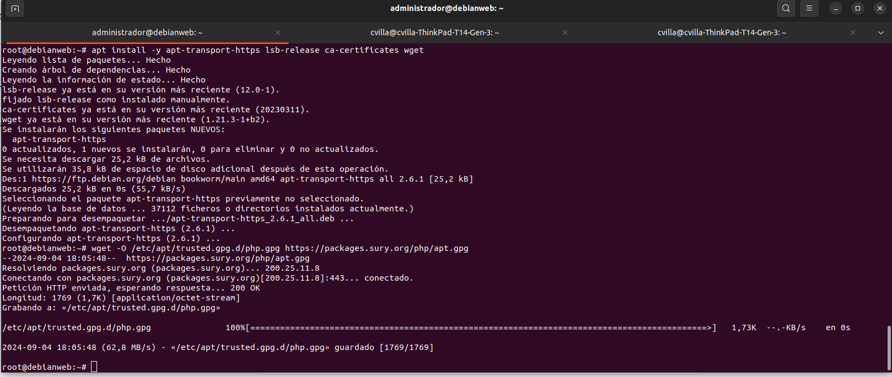 2. Agregar el repositorio a la lista de fuentes

echo "deb https://packages.sury.org/php/ $(lsb_release -sc) main" | sudo tee /etc/apt/sources.list.d/php.list

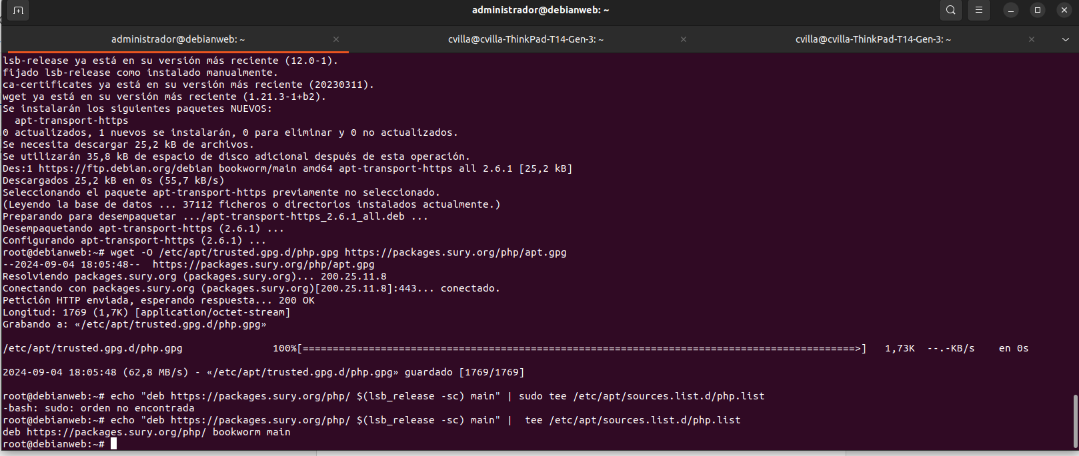Este comando añade una nueva entrada en los repositorios de APT usando la versión de Debian determinada por lsb_release –sc

**Paso 3: Actualizar e instalar PHP 8.3**

1. Actualizar la lista de paquetes disponibles:

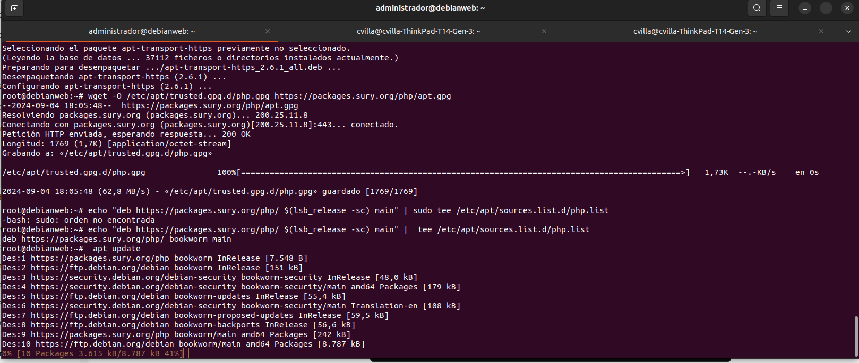

1. Instalar PHP 8.3:

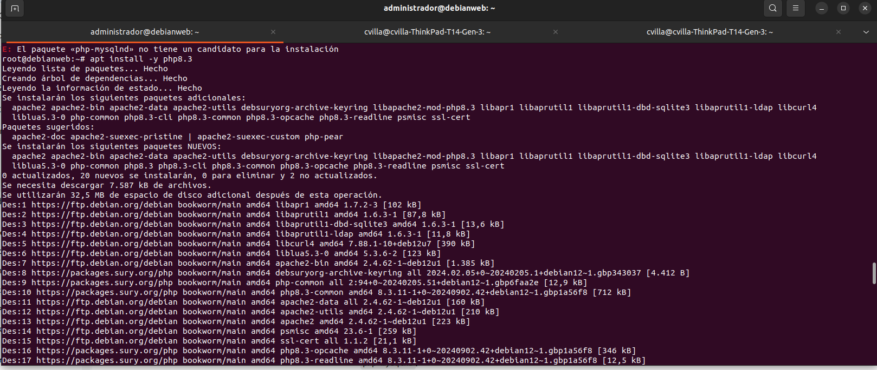

**Paso 4: Instalar extensiones de PHP**

Para trabajar con bases de datos MySQL, es recomendable instalar las extensiones php-mysqli y php-mysqlnd:

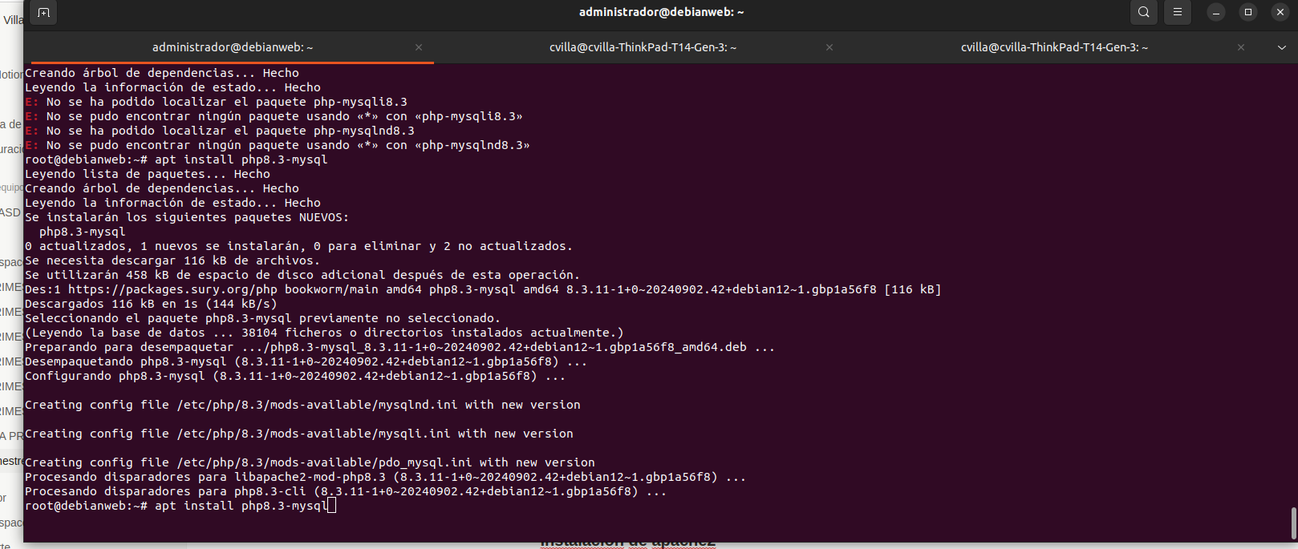

**Paso 5: Verifica si la extensión** **mysqli está habilitada:**

Abre el archivo de configuración de PHP (php.ini). Puedes encontrarlo en la carpeta de instalación de PHP o utilizando un comando PHP para encontrar la ruta:

1. Vim /etc/php/8.3/apache2/php.ini

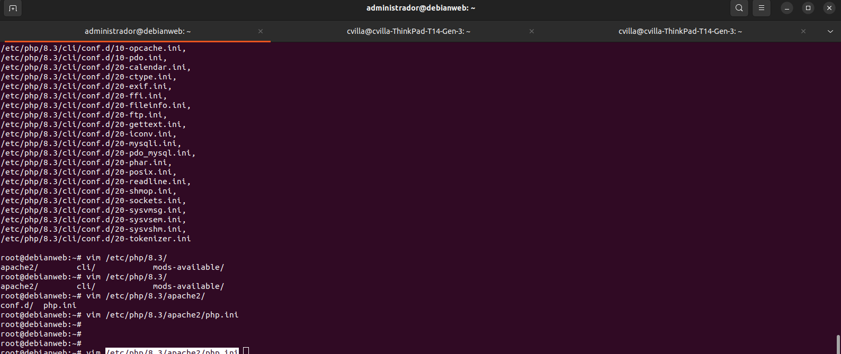

1. Busca la línea que contiene extensión=mysqli. Si está comentada (comienza con un punto y coma ;), quita el punto y coma para des comentarla:

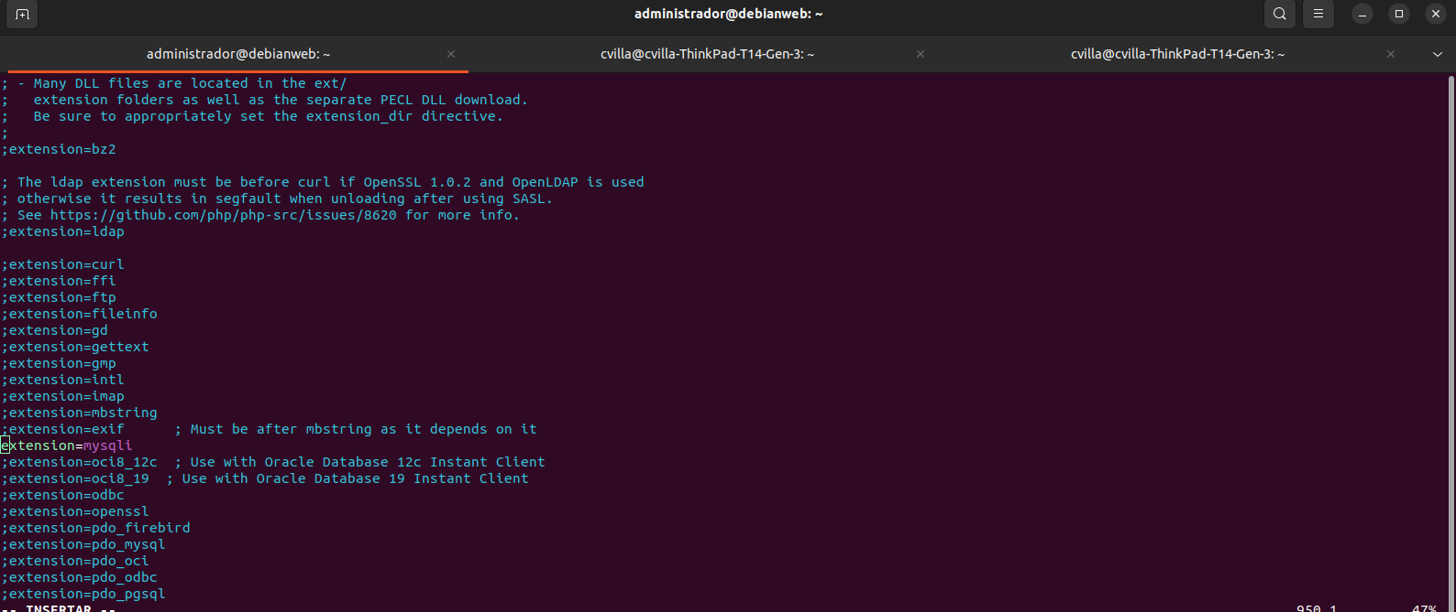

1. Después de habilitar la extensión, reinicia Apache para que los cambios surtan efecto

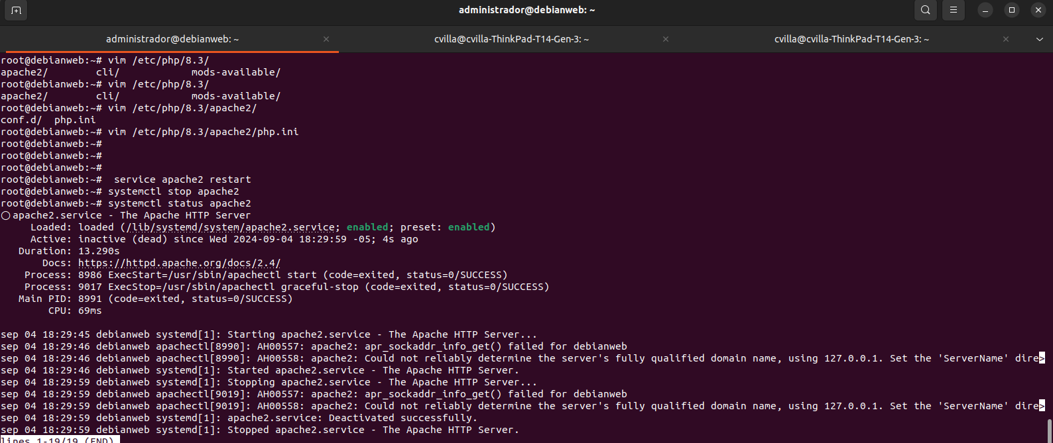

## Instalación de Apache

**Paso 1: Actualizar el sistema**

Antes de instalar Apache, es una buena práctica actualizar la lista de paquetes disponibles y asegurarse de que todos los paquetes del sistema estén actualizados.

sudo apt update

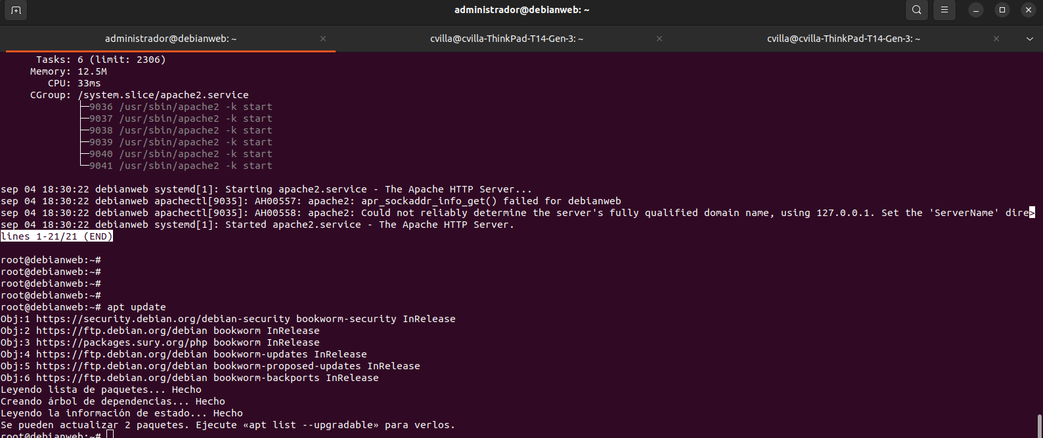Este comando actualiza la base de datos de paquetes de APT para garantizar que se obtengan las versiones más recientes de los paquetes.

**Paso 2: Instalar Apache**

Una vez que el sistema esté actualizado, puedes proceder a instalar Apache utilizando el siguiente comando:

sudo apt install -y apache2

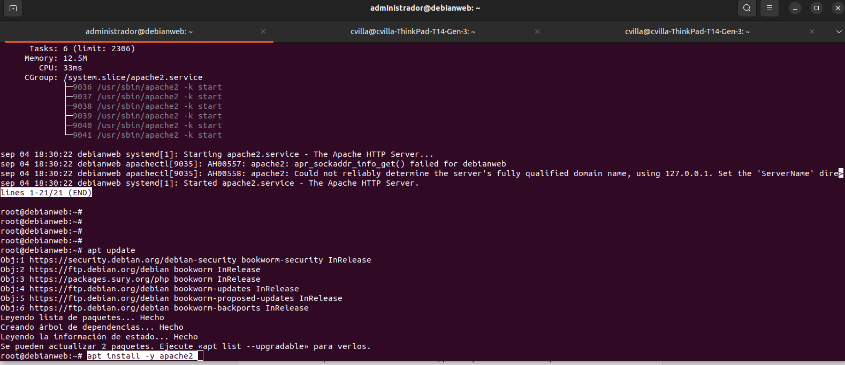

**Paso 3: Verificar el estado de Apache**

Después de la instalación, es importante verificar que el servicio de Apache se esté ejecutando correctamente. Puedes comprobar el estado del servicio Apache utilizando el siguiente comando:

/etc/init.d/apache2 estatus

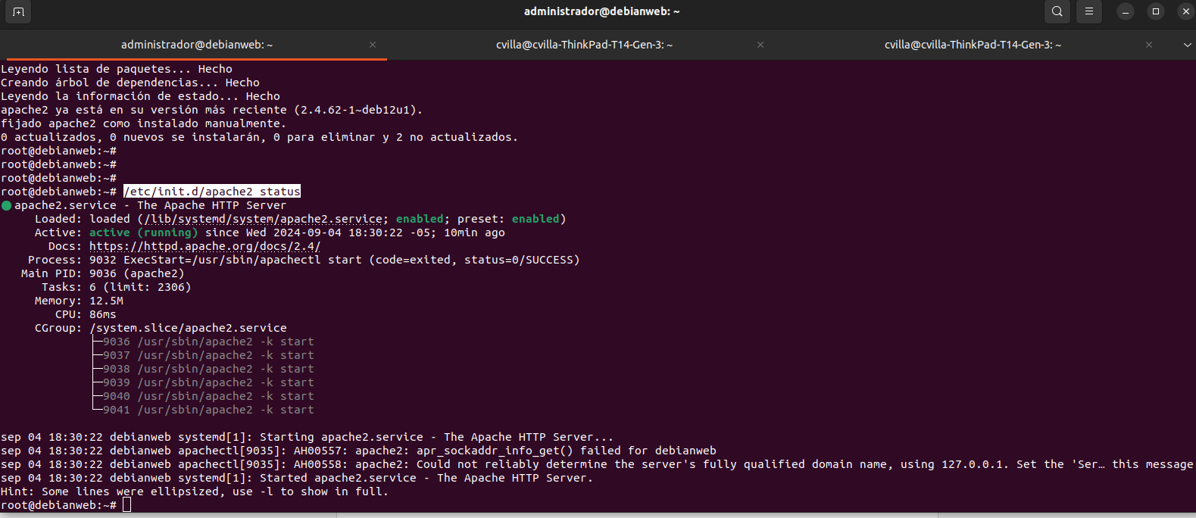

## Instalación de Git

**Paso 1: Actualizar el sistema**

Antes de instalar Git, es recomendable actualizar la lista de paquetes disponibles y asegurarse de que tu sistema esté al día.

sudo apt update



**Paso 2: Instalar Git**

Después de actualizar los paquetes, puedes proceder a instalar Git con el siguiente comando:

sudo apt install -y git

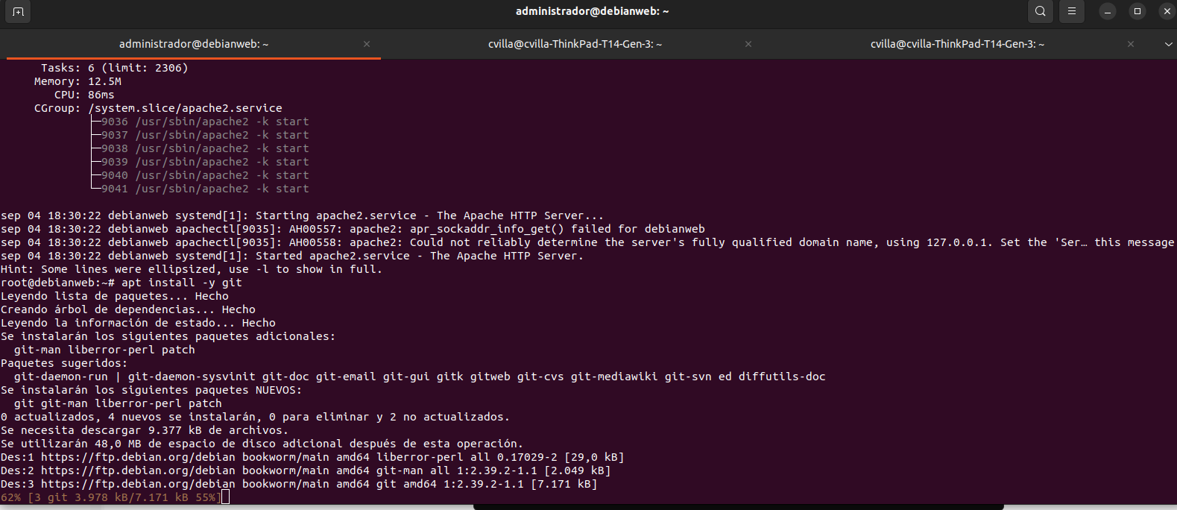

## Instalación de MySQL en Debian 12

**Paso 1: Descargar el paquete de configuración de MySQL APT**

El primer paso es descargar el paquete de configuración APT de MySQL desde el sitio oficial de MySQL. Este paquete te permitirá añadir el repositorio de MySQL a tu lista de fuentes de APT.

wget <https://dev.mysql.com/get/mysql-apt-config_0.8.30-1_all.deb>

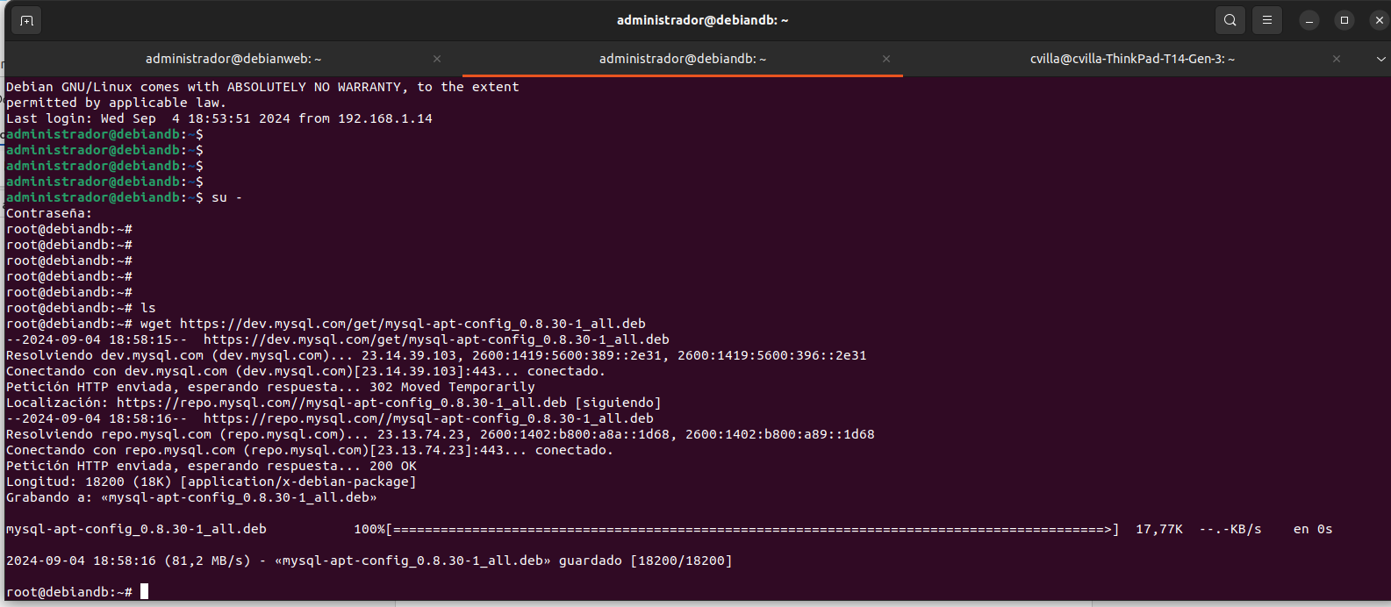

**Paso 2: Instalar el paquete de configuración de MySQL APT**

Una vez descargado el paquete, instálalo utilizando dpkg. Este paso configura el sistema para usar el repositorio de MySQL.

sudo dpkg -i mysql-apt-config_0.8.30-1_all.deb

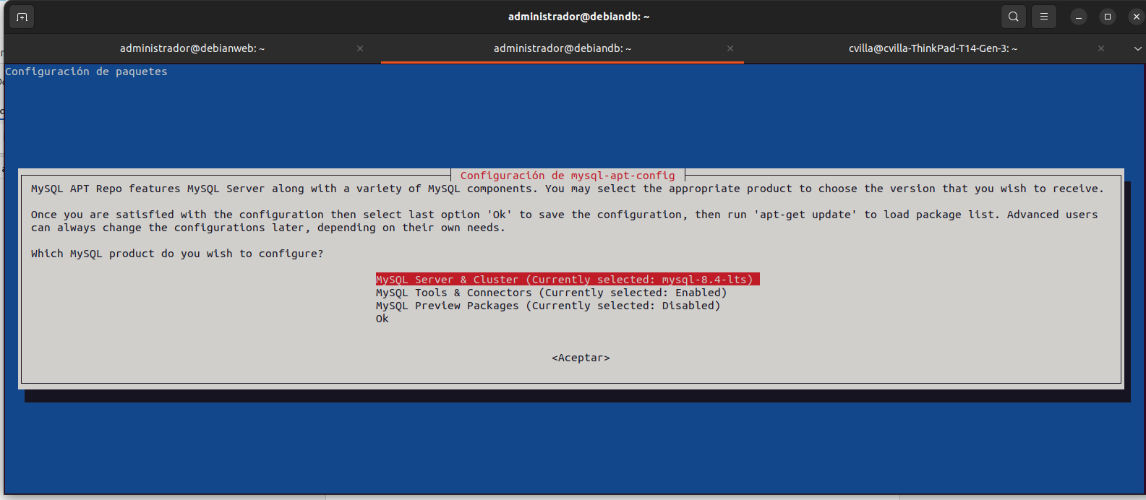

Durante la instalación, se te pedirá que selecciones la versión de MySQL que deseas instalar. Asegúrate de seleccionar la versión adecuada, generalmente la más reciente o la que necesites para tu entorno.

Se solicitará la instalación de la versión

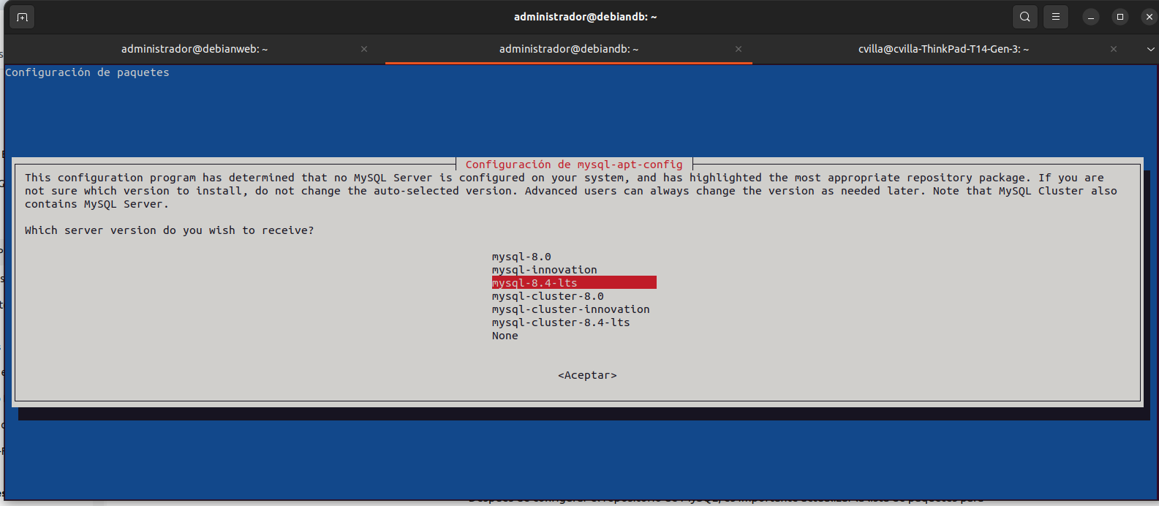

**Paso 4: Actualizar la lista de paquetes**

Después de configurar el repositorio de MySQL, es importante actualizar la lista de paquetes para que APT pueda reconocer los paquetes disponibles desde el nuevo repositorio.

sudo apt update



**Paso 5: Instalar MySQL Server**

Una vez actualizada la lista de paquetes, procede a instalar MySQL Server con el siguiente comando:

sudo apt install -y mysql-server

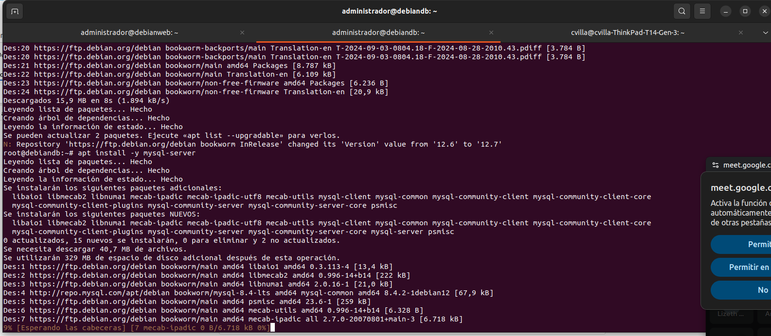Este comando instalará el servidor MySQL y todas las dependencias necesarias.

**Paso 6: Crear la contraseña para el usuario** **root**

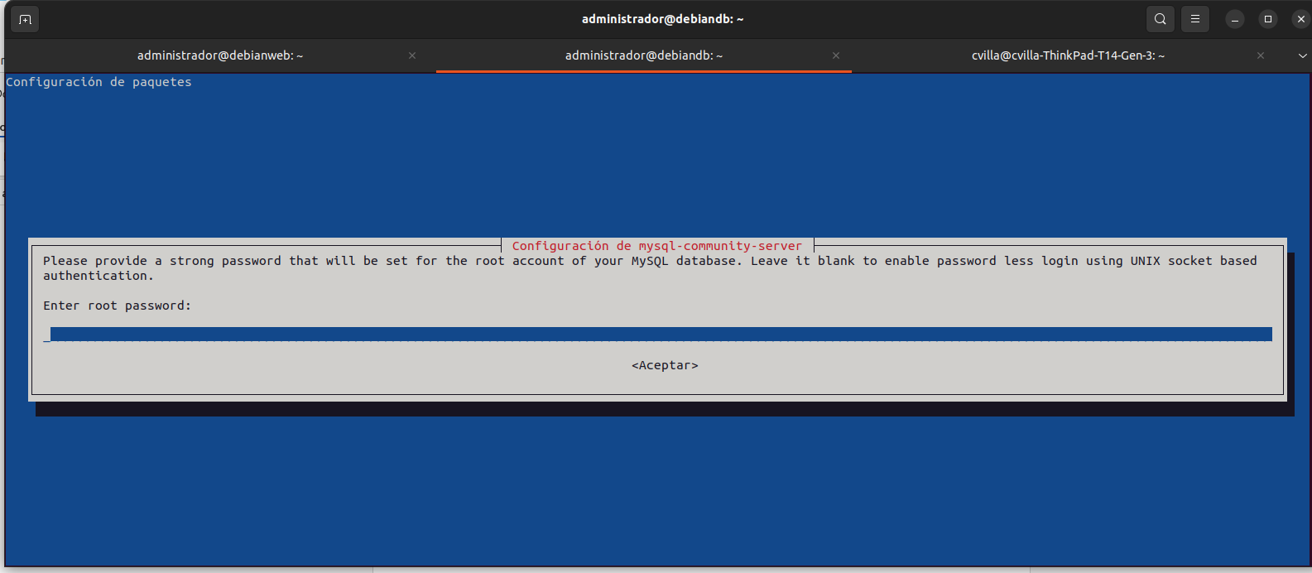Y continuara con la instalación

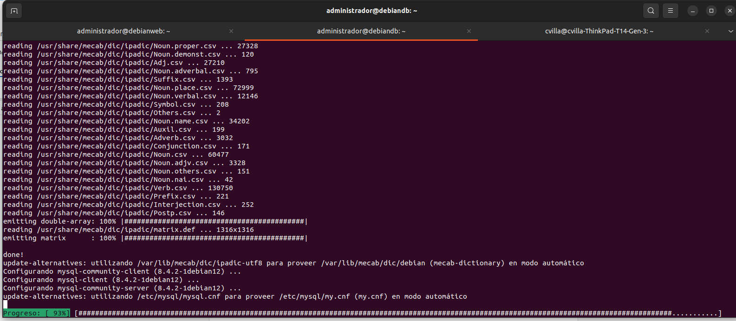

**Paso 6: Verificar el estado de MySQL**

Después de la instalación, verifica que el servicio MySQL esté corriendo correctamente con el siguiente comando:

systemctl status mysql

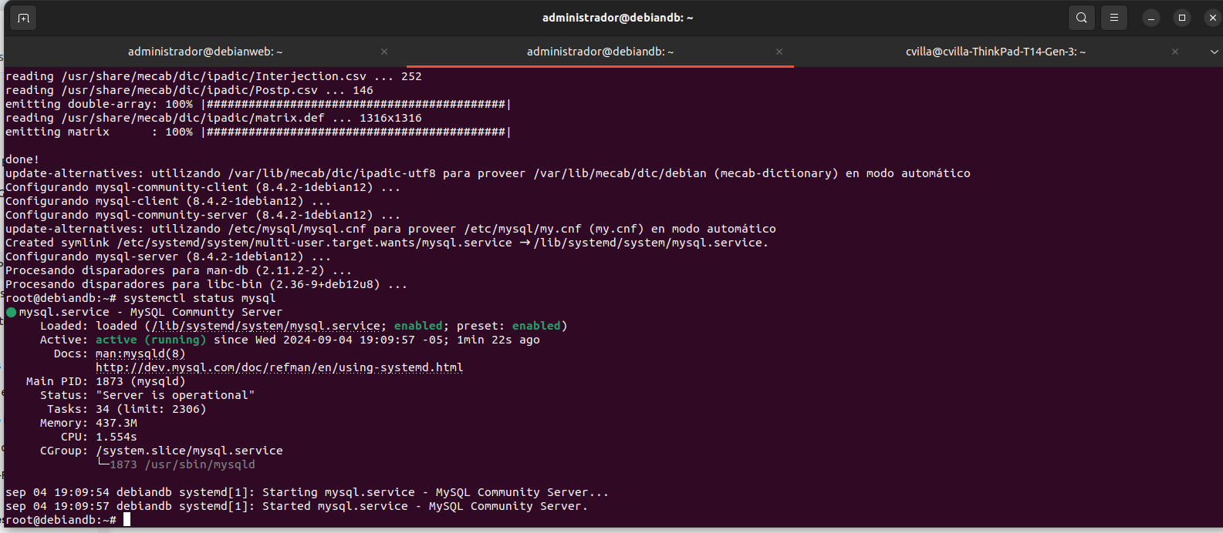

Por el ultimo accedemos a la base de datos

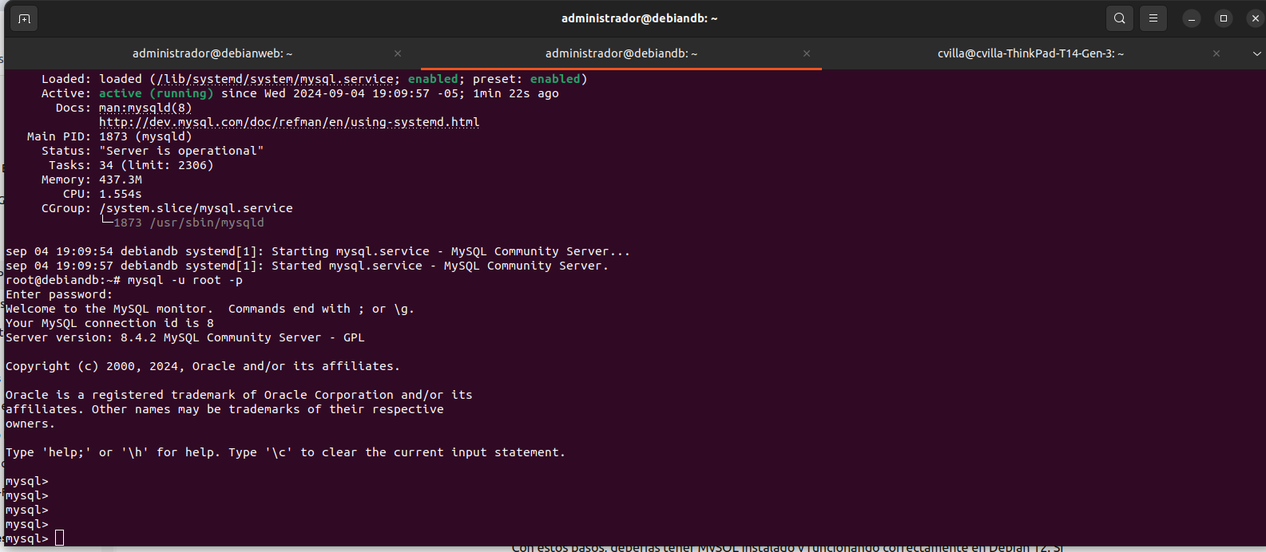

# Despliegue de la aplicación

## Descargar repositorio donde está la aplicación APCR en git

Este es el repositorio donde encontraremos la aplicación.

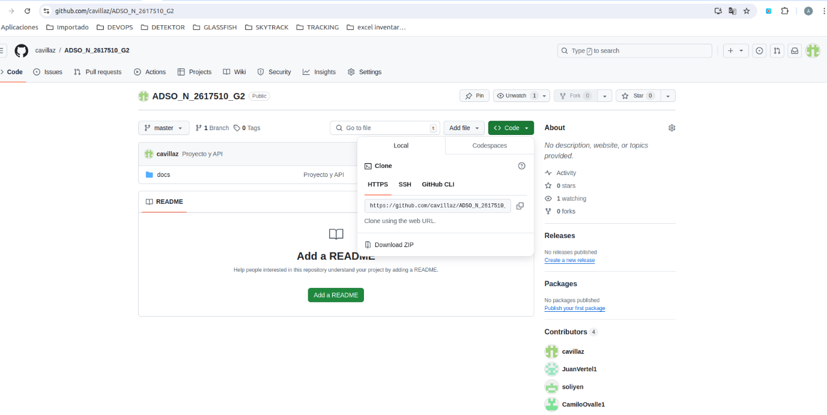

Vamos a la siguiente ruta **/****var/www/****html** y descargamos el repositorio antes mencionado

Git clone <https://github.com/cavillaz/ADSO_N_2617510_G2.git>

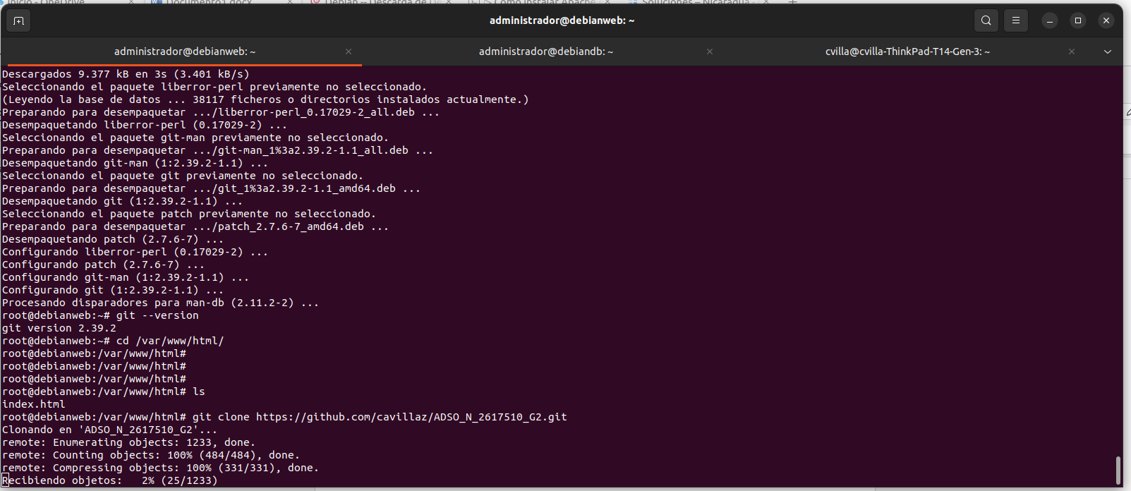

Ahora vamos al proyecto a la ruta **PROYECTO_APCR/aplicación/****Database** y copiamos el contenido del archivo **query.sql,** esto para crear la base de datos del proyecto en el servidor de base de datos

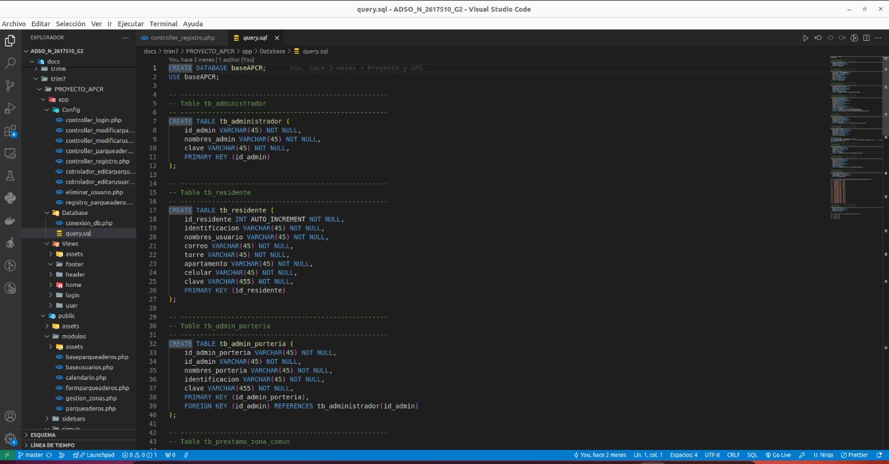

Creamos un archivo llamado **query.sql** 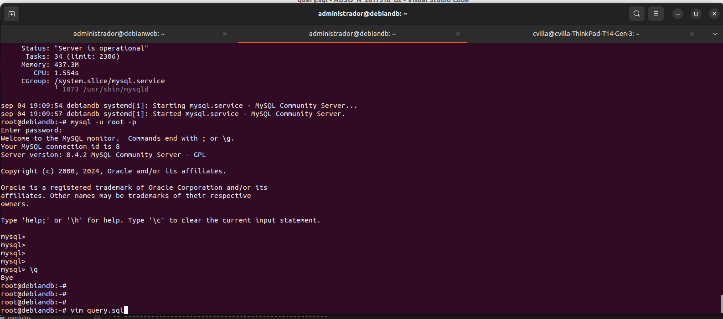

Copiamos el contenido copiado anteriormente en este archivo y guardamos

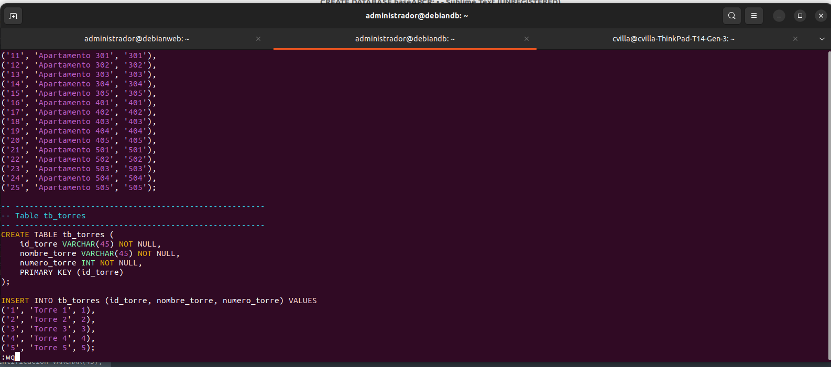

Ejecutamos el siguiente comando para restaurar la base de datos de nuestro proyecto en el servidor, nos solicitara la clave del usuario root para realizar el despliegue

mysql -u root -p < query.sql

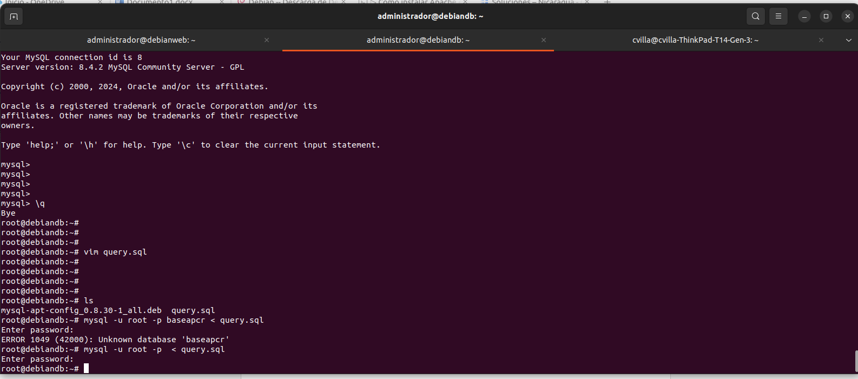

Verificamos que la base de datos se cree sin problemas

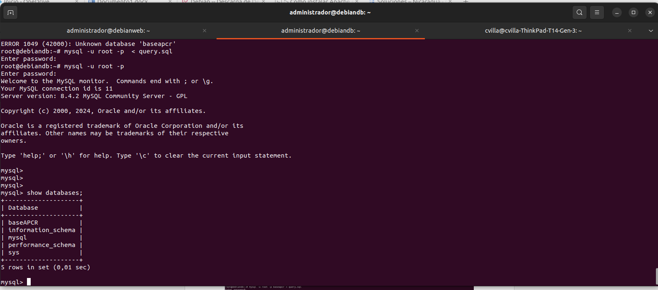

## Configurar MySQL para Aceptar Conexiones Remotas

Abre el archivo de configuración de MySQL. Normalmente se encuentra en /etc/mysql/my.cnf o en /etc/mysql/mysql.conf.d/mysqld.cnf:

nano /etc/mysql/mysql.conf.d/mysqld.cnf

Dentro de este archivo, busca la sección [mysqld] y agrega las siguientes líneas para agregar el segmento de red que se conectara y deshabilitar la resolución de nombres:

bind-address = 0.0.0.0

skip-name-resolve

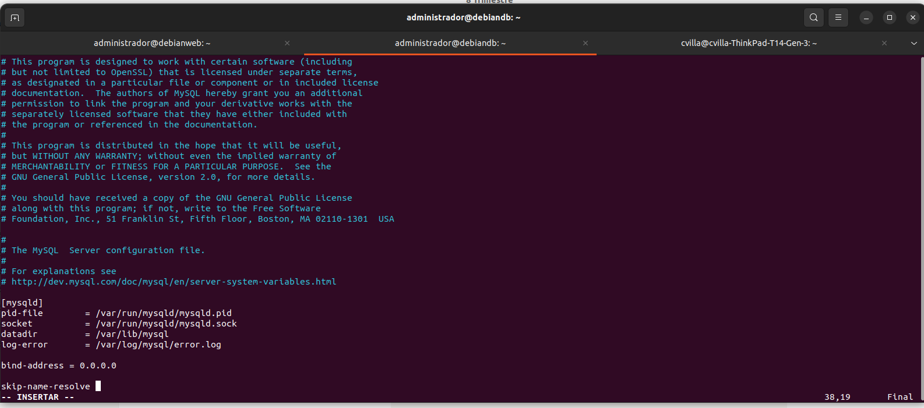

## Crear usuario para Conexiones Remotas en MySQL

Si necesitas un usuario para conexiones remotas, puedes crear uno o ajustar root para aceptar conexiones remotas:

CREATE USER 'apcr'@'%' IDENTIFIED BY 'root';

GRANT ALL PRIVILEGES ON *.* TO 'apcr'@'%' WITH GRANT OPTION;

FLUSH PRIVILEGES;

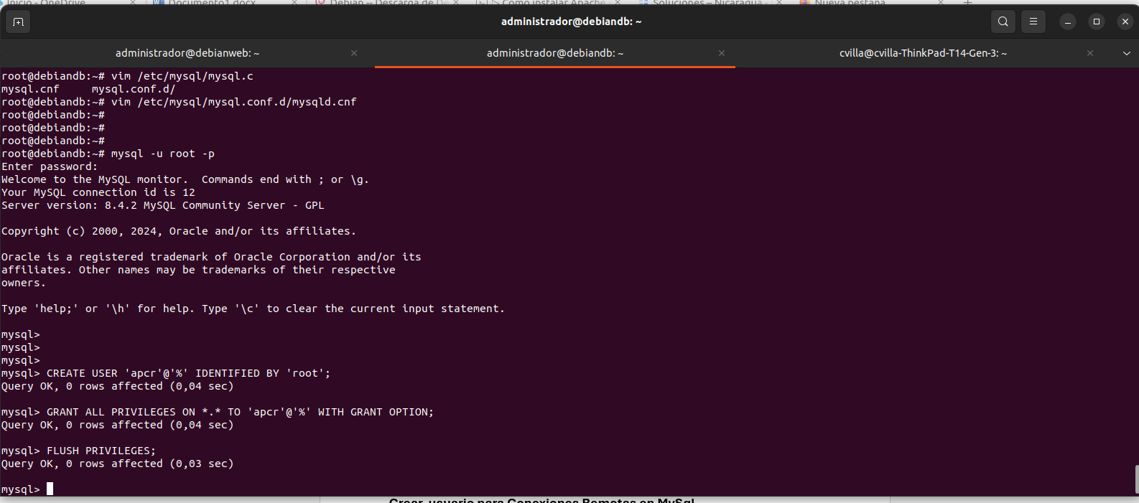

**Reiniciar MySQL y Probar la Conexión**

Después de ajustar los permisos y usuarios, reinicia MySQL:

systemctl restart mysql

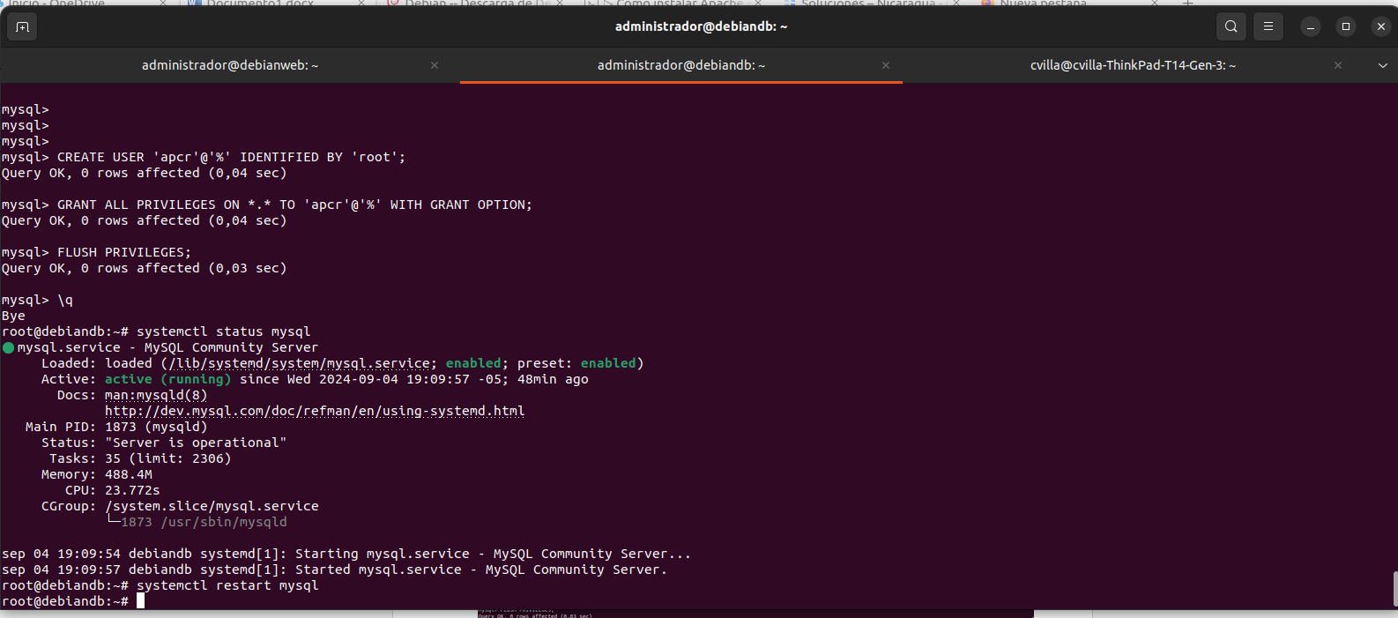

Probamos la conexión desde MySQL Workbench

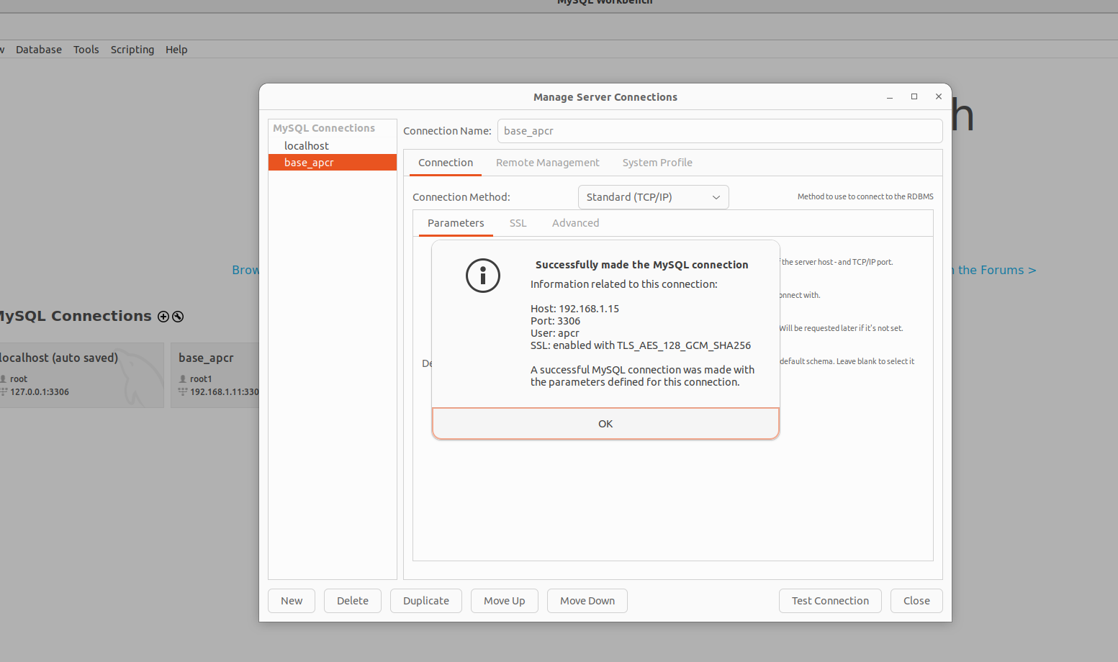

Ya dentro verificamos las tablas creadas en el servidor de base de datos

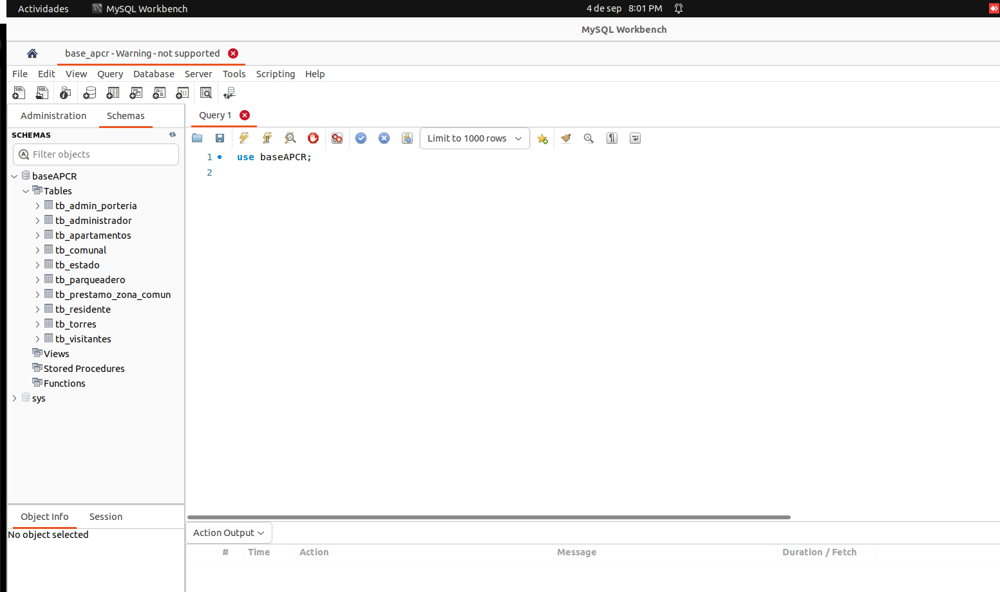

Ahora en el servidor WEB ajustamos los datos del servidor de base de datos como el usuario de MySQL que acabamos de crear para que la aplicación tenga acceso a la base de datos.

Accedemos a la ruta **PROYECTO_APCR/****app/****Database** y abrimos el archivo **conexion_db.php**

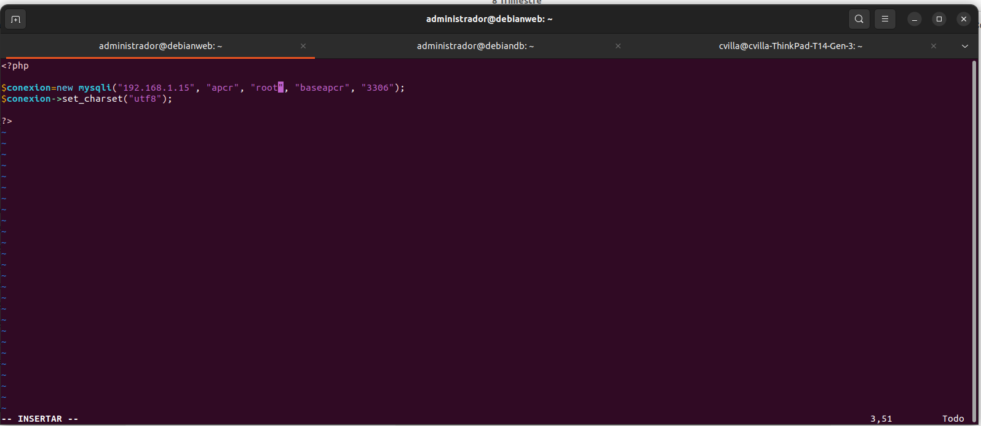Ajustamos los datos y guardamos el archivo

Procedemos a validar el acceso, como la base de datos no tiene datos debemos registrar un nuevo usuario

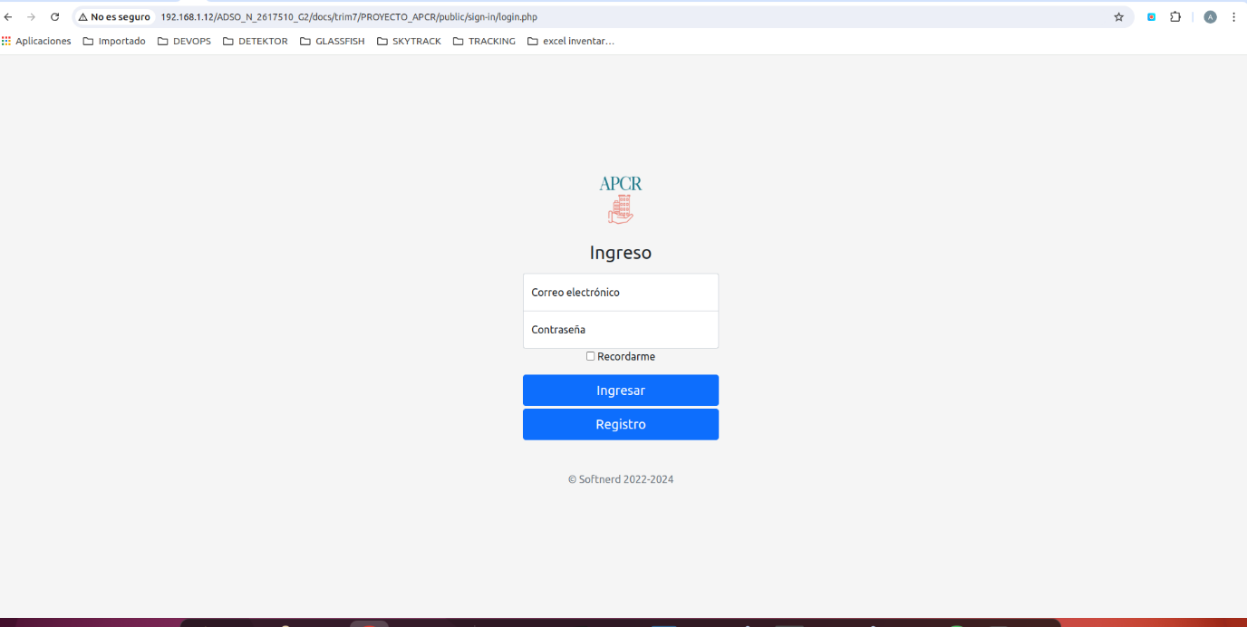

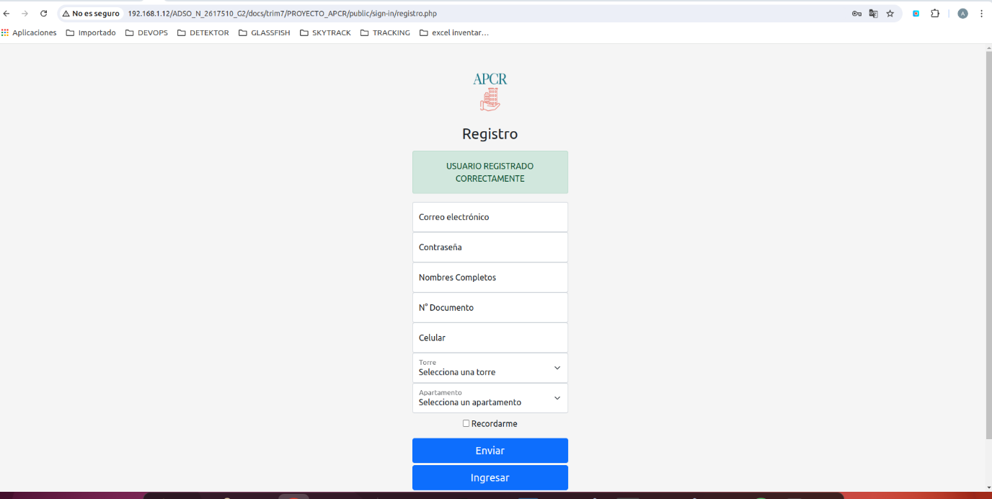

Procedemos a ingresar con los datos suministrados

